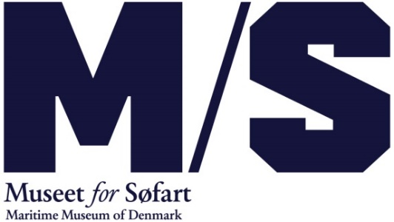

Sømandens juleværksted og åbne skibe
Besøg sømandens juleværksted på M/S Museet for Søfart og lav dit helt eget juleskib eller gaver til familien og kom om bord på Fyrskibet og SS BJØRN i Helsingørs Kulturhavn.
I weekends i december og mellem jul og nytår åbner museets nye maritime legeunivers, DRØMMESKIBET, dørene til et magisk juleværksted. Drømmeskibsmatroser står klar til at hjælpe, når der skal bygges fantasifulde juleskibe, knyttes nøgleringe, laves maritime smykker og seje ting med reb og tov – og egne kreationer kommer med hjem. I museets café kan man smage på julen og gå om bord i bl.a. æbleskiver, julekager, risalamande og gløgg.

Weekend med åbne skibe på Kulturhavnen
I weekenden d. 7.-9. december er der åbent skib på Fyrskib XVII og SS BJØRN. På Fyrskibet, der efter 42 år i Nyhavn har lagt til kaj i Kulturhavnen i Helsingør, bydes der inden for til rundvisninger og rottejagt for børnene. Og på den kombinerede isbryder og slæbebåd fra 1908, SS BJØRN, er der levende musik, rottejagt og varme drikke. Her kan man udforske maskinrummet og se Danmarks største 3-cylindrede dampmaskine. Har man lyst til spiselige julelækkerier sælges der æbleskiver, gløgg og småkager ved den blå vogn, M/S Maren.
- Juleværksted på M/S Museet for Søfart weekends i december samt dagene mellem jul og nytår kl. 11.30-16.30.
- Gratis adgang til havnens skibe mellem d. 7.-9. dec. kl. 11-16.
- Musik på SS BJØRN lørdag og søndag kl. 13-15.
- HAL 16 holder åbent d. 7-9. december.
www.mfs.dk

